Введение

В условиях динамично развивающегося рынка недвижимости Дубая качественный и удобный веб-сайт становится ключевым инструментом для привлечения клиентов и успешного ведения бизнеса. Особенно это актуально для покупателей и арендаторов, которые ищут надежные и выгодные предложения в одном из самых престижных городов мира.

Данный проект представляет собой современный адаптивный веб-сайт, посвященный продаже и аренде недвижимости в Дубае. Основная задача — создать удобный интерфейс с интуитивно понятной навигацией, который поможет пользователям быстро находить подходящие варианты, сравнивать их и связываться с менеджерами. Сайт разработан с использованием современных технологий HTML, CSS и JavaScript, что обеспечивает высокую скорость загрузки, корректное отображение на любых устройствах и привлекательный дизайн.

Цель проекта — разработать функциональный и стильный веб-ресурс, который станет надежным помощником для клиентов в поиске недвижимости, а также эффективным инструментом для компании в продвижении своих услуг.

Состав разделов пояснительной записки (ПЗ):

* Анализ задачи — включает постановку задачи и описание используемых инструментов разработки.
* Проектирование — охватывает гайд по стилю (логотип, цветовая палитра, типографика, схема сайта, навигация, иконки, кнопки и поля ввода, компоненты) и тест-кейсы.
* Реализация — содержит руководство программиста (общие сведения, динамические элементы на CSS, элементы на JavaScript) и спецификацию файлов проекта.
* Тестирование — описывает процесс тестирования, команду тестировщиков, расписание, статистику по тест-кейсам и выявленным дефектам.
* Применение — рассматривает размещение проекта на GitHub и функциональные возможности сайта.
* Заключение — подводит итоги разработки, описывает достигнутые результаты и перспективы развития проекта.
* Список использованных источников — перечисляет ресурсы, использованные при разработке.

**1 Анализ задачи**

* 1. **Постановка задачи**

На практике по WEB-разработке была поставлена задача разработать интернет ресурс по макету.

В рамках разработки сайта недвижимости в Дубае необходимо было создать современный, адаптивный и функциональный веб-ресурс, обеспечивающий удобный поиск и подбор недвижимости. Основные задачи включали:

Для разработки использовали макет Figma:

<https://www.figma.com/design/hkCIKr6uuGnjUpGzQeuXbm/UI-pc?node-id=8-2&t=cPeUF4Zs4uSF2DGT-1>

В рамках разработки сайта недвижимости в Дубае поставлены следующие задачи:

1. Создание адаптивного дизайна:
   * Сайт должен корректно отображаться на устройствах с разными разрешениями (ПК — от 1920px, планшеты — 768px, мобильные устройства — до 480px).
   * Обеспечение удобства использования на всех типах устройств.
2. Реализация функциональных блоков:
   * Главная страница с поиском недвижимости.
   * Разделы с рекомендуемыми объектами, проектами застройщиков, актуальными предложениями.
   * Новостной блок и статьи о рынке недвижимости.
   * Интерактивный тест для подбора недвижимости.
3. Интерактивные элементы:
   * Формы поиска и подписки.
   * Слайдеры для демонстрации объектов.
   * Калькуляторы и фильтры.
   * Попап-уведомления о специальных предложениях.
4. Интеграция с социальными сетями:
   * Кнопки для быстрой связи через WhatsApp, Telegram.
   * Возможность поделиться объектом в социальных сетях.
5. Оптимизация для пользователей:
   * Удобная навигация и быстрый доступ к ключевым разделам.
   * Поддержка мультиязычности (русский, английский).
6. Стили
   * Оформление страницы
   * Адаптация страницы под разные устройства
7. Скрипты
   * Слайдеры
   * Оптимизация прокруток
   * Рекламные баннеры

**1.2 Инструменты разработки**

Для разработки данного макета будет использована среда Microsoft Visual Studio Code с установленными расширениями: CSS Peek, Bootstrap 4, HTML Boilerplate, Live server и др. В дополнение для дальнейшей работы над проектом понадобятся инструменты Figma и GitHub.

Microsoft Visual Studio Code — легкий и удобный редактор кода, предназначенный для кроссплатформенной разработки веб- и облачных приложений. Он включает отладчик, поддержку Git, интеллектуальную подсветку синтаксиса (IntelliSense) и инструменты рефакторинга, а также предлагает широкие возможности кастомизации через темы, сочетания клавиш и конфигурационные файлы.

Figma — онлайн-платформа для создания интерфейсов и прототипов, которая позволяет командам работать над проектами в режиме реального времени.

GitHub — крупнейший веб-сервис для хранения, управления и совместной разработки IT-проектов, обеспечивающий удобные инструменты для контроля версий и командной работы. При верстке данного шаблона был использован компьютер со следующими характеристиками:

* Процессор: 12th Gen Intel(R) Core(TM) i5-12500H 2.50 GHz;
* Оперативная память: 16Gb;
* Память: SSD 512Gb;
* Тип системы: 64-разрядная операционная система, процессор x64;
* ОС: Windows 11 PRO.
* NVIDIA GeForce RTX 3050 Laptop GPU
* Google Chrome

1. **Проектирование**
   1. **Гайд по стилю**
      1. **Логотип**

Логотип — это визуальный знак, эмблема или символ, предназначенный для идентификации территориальных образований, коммерческих компаний, организаций и частных лиц. Он играет ключевую роль в повышении узнаваемости и отличии в обществе. Обычно логотип включает название представляемой сущности, оформленное в виде стилизованных букв или графической идеограммы. На рисунке 1 представлен его пример.



Рисунок 1 – Логотип

* + 1. **Цветовая палитра сайта**

Цветовая палитра:

* + - * основной цвет: #333 (темно-серый);
      * вторичный цвет: #208b95 (бирюзовый);
      * акцентный цвет: # 00000 (черный);
      * фоновый цвет: # fffff (белый);
      * цвет полей для ввода: #ddd (светло-серый).

**2.1.3 Типографика**

Типографика играет ключевую роль в веб-дизайне, гармонично соединяя текст и визуальные элементы для создания целостной композиции, которая эффективно передает идею аудитории. На основе анализа предоставленного файла style.css и структуры сайта, ниже представлены типографические решения, адаптированные для вашего сайта:

* **Основной шрифт**: 'Commissioner', sans-serif — используется как базовый шрифт для всего сайта (body), обеспечивая современный и чистый вид с поддержкой сглаживания (-webkit-font-smoothing: antialiased).
* **Размер шрифта**: Диапазон от 10px до 64px. Например:
  + 10px для мелких текстов, таких как тип недвижимости в карточках проектов (.project-card .type);
  + 14px для дополнительных текстов в заголовке (.header .d-flex.align-items-center span);
  + 64px для крупных заголовков в секции "О компании" (.about .display-4).
* **Интервал между строками**: В среднем от 1.1 до 1.6 (в относительных единицах, как указано в стилях, например, line-height: 1.1 для заголовков в hero-секции или line-height: 1.6 для текста в каталоге). В пикселях это соответствует примерно 16–24px в зависимости от размера шрифта.
* **Цвет текста**:
  + #ffffff (белый) — основной цвет текста для заголовков и описаний на темных фонах, например, в hero-секции (.hero-content h1, .hero-description) и карточках (.project-card h3, .catalog p);
  + #333 (темно-серый) — используется для основного текста ссылок в навигации (.nav-link) и других элементов;
  + #666 (средне-серый) — применяется для второстепенных деталей, таких как текст в карточках недвижимости (.property-card .details).
  + rgba(0, 0, 0, 0.5) (полупрозрачный черный) — для дат и менее акцентированных текстов, например, в новостях (.news-item .date).
    1. **Схема сайта**

Схема сайта представляет собой блочную структуру, включающую следующие ключевые разделы:

1. **шапка** (.header) — содержит логотип, основное меню навигации, выбор языка, валюты и региона, а также контактные данные.
2. **герой-секция (Hero)** (.hero-section) — главный баннер с поисковой формой и призывом к действию для подбора недвижимости.
3. **пекомендации** (.recommend-section) — карусель с карточками рекомендованных объектов недвижимости (например, AVANI PALM VIEW).
4. **надежные проекты** (.projects) — раздел с фильтрами и карточками проектов, таких как Adress Jumerald Beach Resort и The Garden Collection.
5. **каталог** (.catalog) — блок с уникальным выбором жилья и предложением скачать каталог.
6. **актуально** (.actual) — секция с актуальными предложениями апартаментов, включая информацию о цене и характеристиках.
7. **застройщики** (.developer) — информация о застройщиках, таких как Serenia Residences и Azizi Mina Palm Jumeirah.
8. **новости и статьи** (.news) — раздел с новостями, статьями и вопросами пользователей, включая советы по аренде и покупке недвижимости.
9. **подписка и опрос** (.newsletter, .quiz) — формы для подписки на рассылку и интерактивный опрос для подбора недвижимости.
10. **подвал** (.footer) — содержит логотип, ссылки на справочный центр, юридические документы, социальные сети и информацию о приложении.

Эта структура обеспечивает логичное и последовательное представление контента, ориентированное на удобство пользователя при поиске недвижимости.

Разработанные модульные сетки представлены в приложении А.

* + 1. **Навигация**

Навигация и меню играют ключевую роль в удобстве использования сайта. Главный принцип успешной навигации — её простота и логичность. Чем быстрее посетитель может сориентироваться, тем выше вероятность, что он найдёт нужный раздел и останется на сайте.

В верхней части страницы предусмотрена шапка, обеспечивающая доступ к основным разделам страницы, а также содержащая кнопку для регистрации. Шапка представлена на рисунке 2.



Рисунок 2 – Шапка сайта

Подвал сайта представлен на рисунке 3.

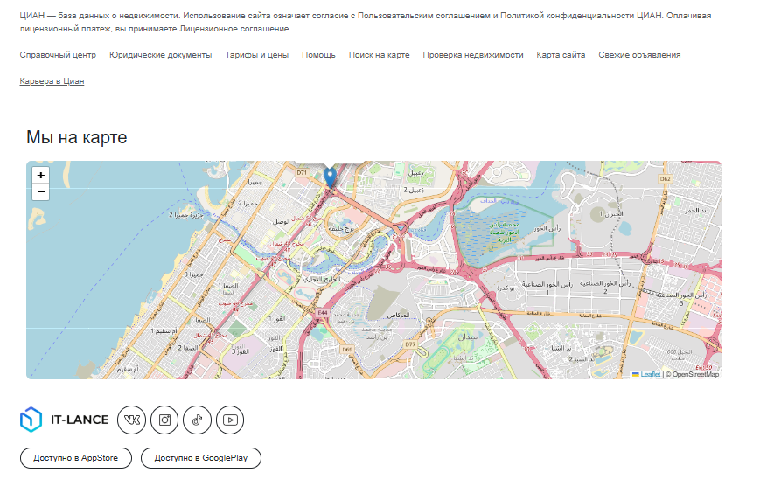

Рисунок 3 – Подвал

* + 1. **Иконки**

Иконка — это лаконичное графическое представление объекта или действия, которое делает интерфейс интуитивно понятным. Одним из главных преимуществ иконок является отсутствие языкового барьера — визуальные символы воспринимаются и понимаются без необходимости перевода. На рисунке 4 представлены иконки контактных данных и местоположения.



Рисунок 4 – Иконки контактных данных

**2.1.7 Кнопки и поля ввода**

Интерактивные компоненты интерфейса формируют фундамент удобных и функциональных цифровых решений. Тщательная проработка деталей способствует созданию комфортного и интуитивного пользовательского опыта. Одним из ключевых элементов взаимодействия является кнопка. Кнопка «Начать подбор» в шапке сайта представлена на рисунке 5.

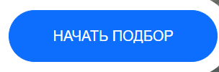

Рисунок 5 – Кнопка «Начать подбор»

Кнопки для прокрутки слайдера в разделе «Рекомендуем» в начале сайта представлена на рисунке 6.

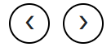

Рисунок 6 – Кнопка прокрутки слайдера

Кнопки сортировки в разделе с «Надежные проекты» на рисунке 7.

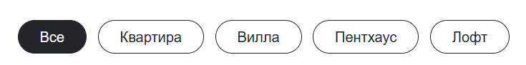

Рисунок 7 – Кнопка сортировки

Кнопка «Скачать каталог» в разделе «Надежные проекты» представлено на рисунке 8.

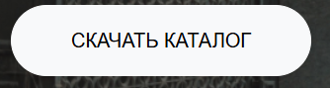

Рисунок 8 – Кнопка «Скачать каталог»

Поле для ввода email и потверждение подписки представлено на рисунке 9



Рисунок 9 – Форм для заполнение

**2.1.8 Компоненты**

В разрабатываемом интернет-ресурсе можно выделить блоки, представленные на рисунках 10-17.



Рисунок 10 – Шапка сайта

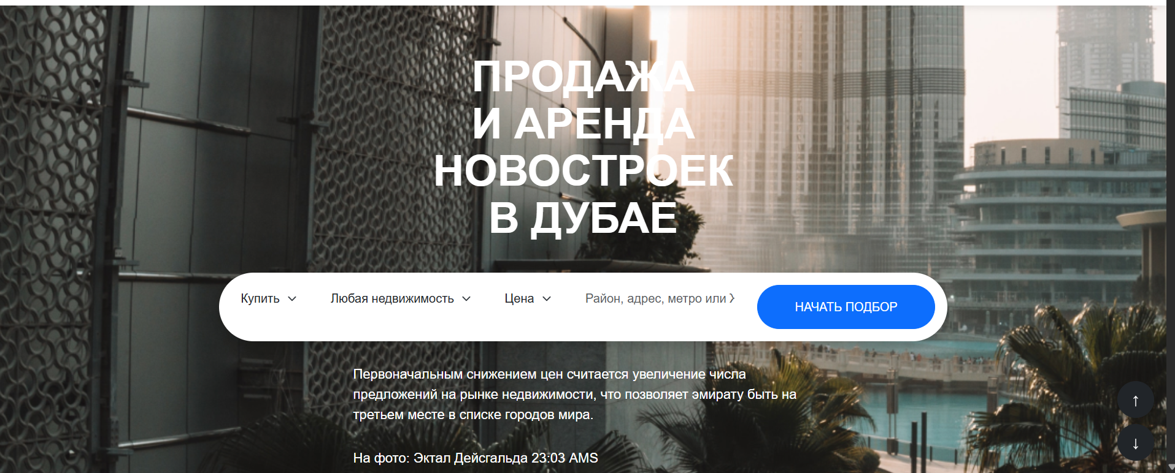

Рисунок 11 – Блок с формой поиска

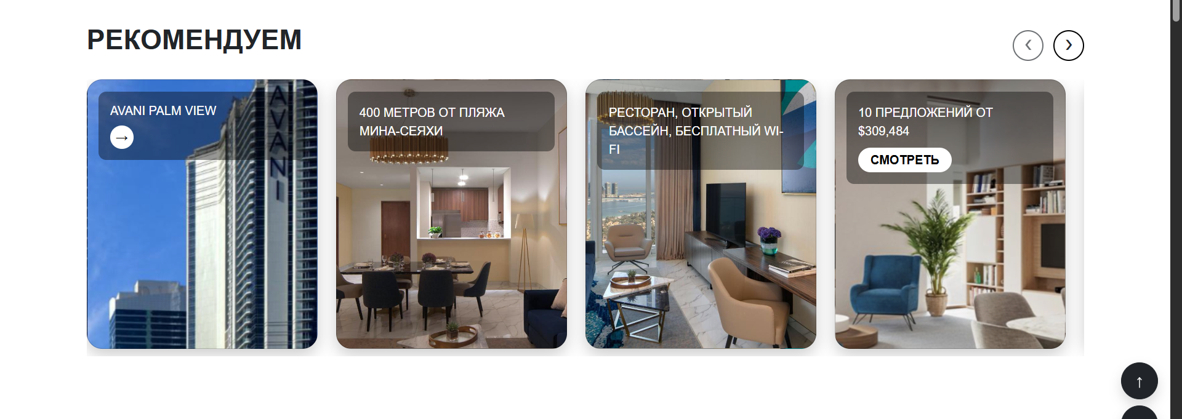

Рисунок 12 – Блок «Рекомендуем»

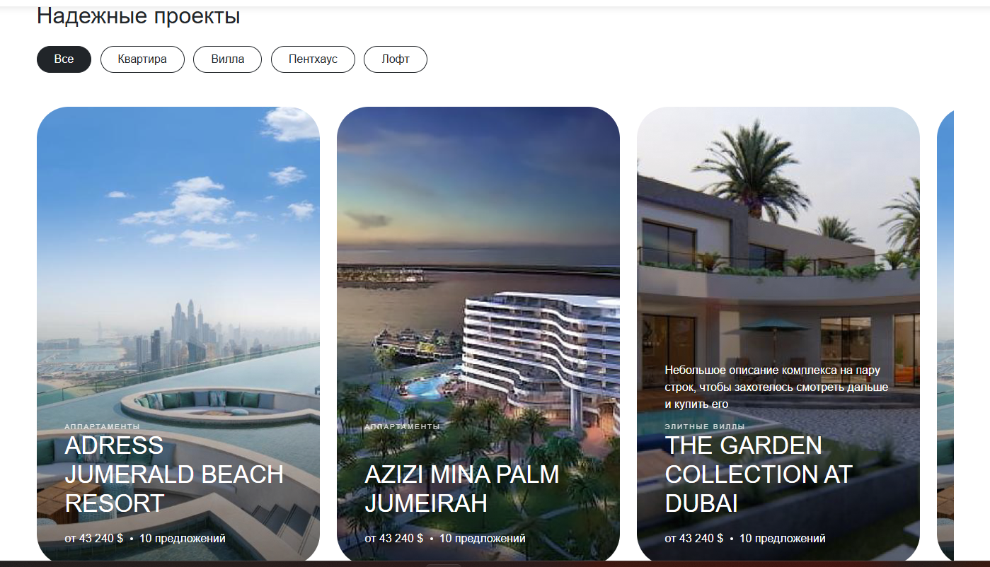

Рисунок 13 – Блок «Надежные проекты»

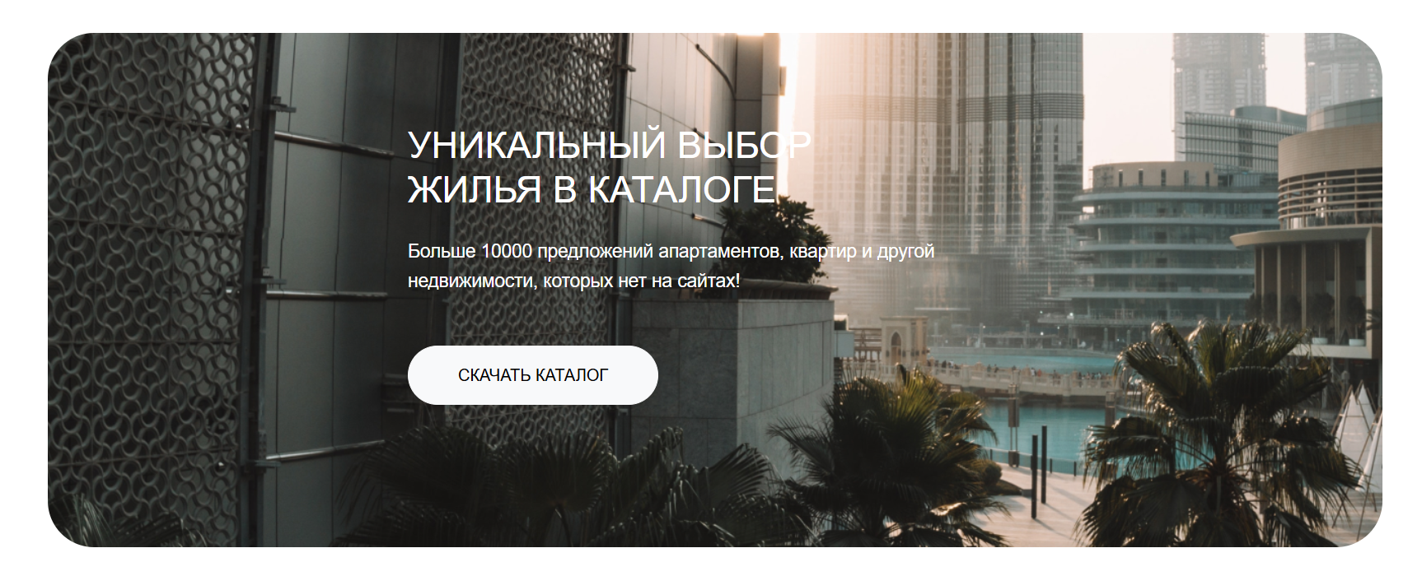

Рисунок 14 – Блок «Надежные проекты»

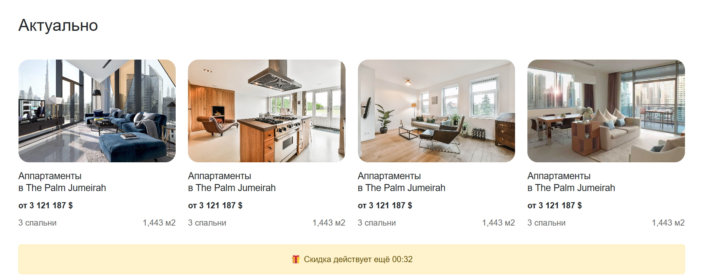

Рисунок 15 – Блок «Актуально»

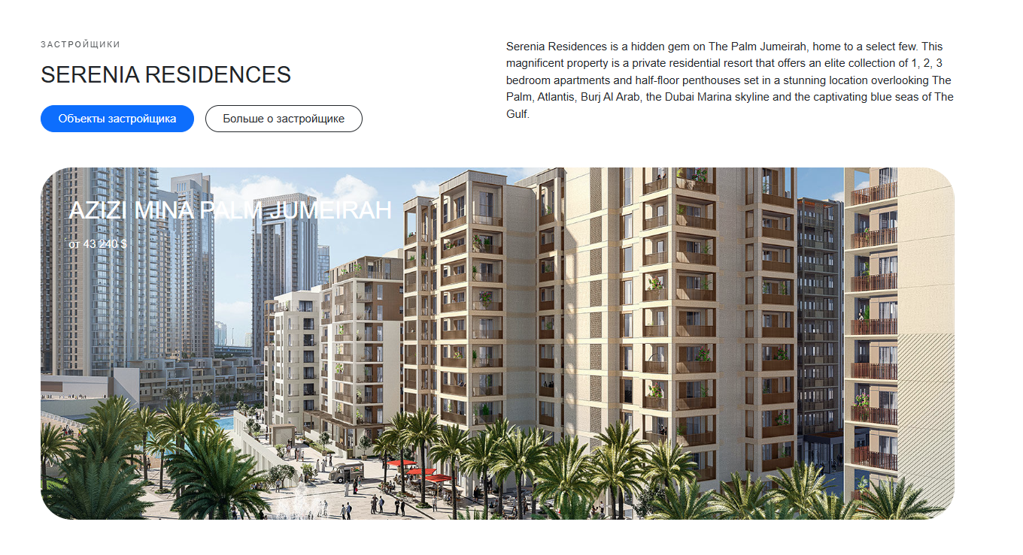

Рисунок 16 – Блок «Застройщики»

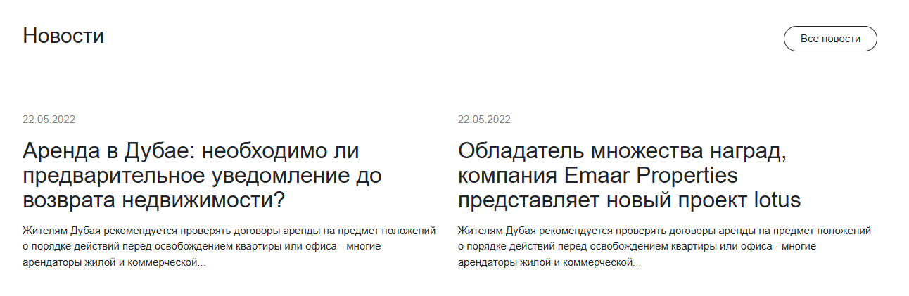

Рисунок 17 – Блок «Новости»

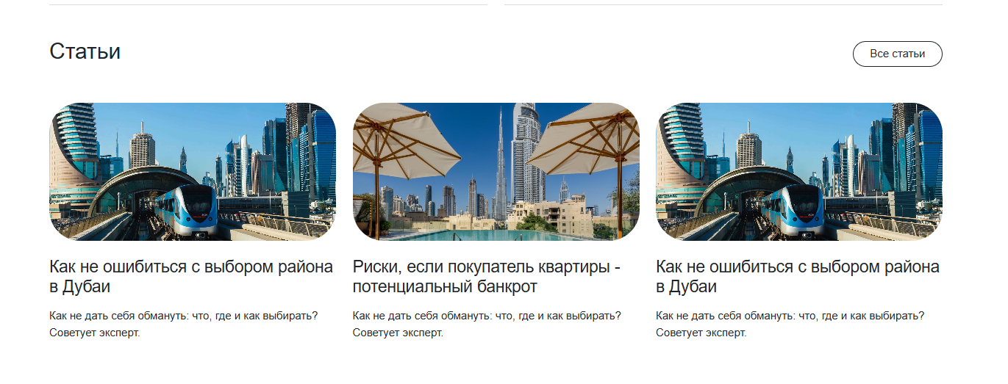

Рисунок 18 – Блок «Статьи»

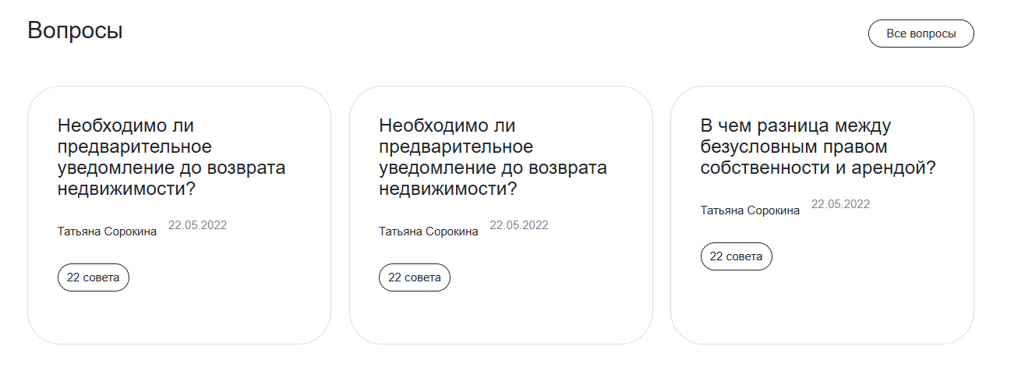

Рисунок 19 – Блок «Вопросы»

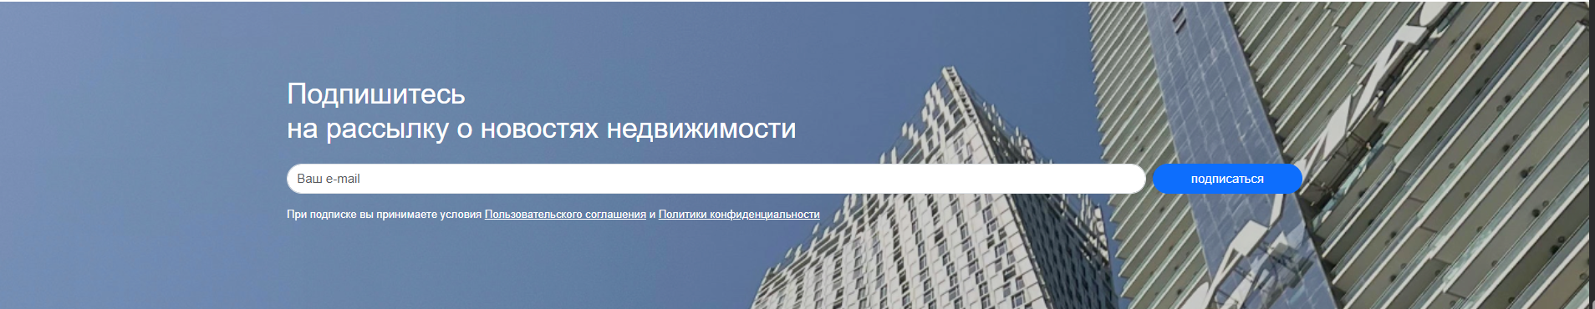

Рисунок 20 – Блок «Подписка»

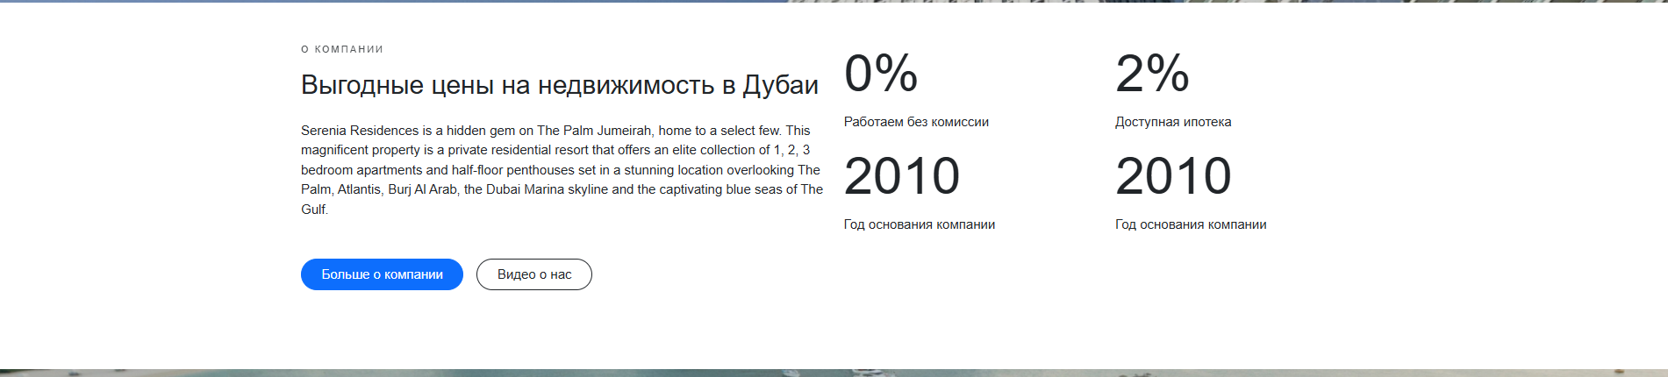

Рисунок 21 – Блок о компании

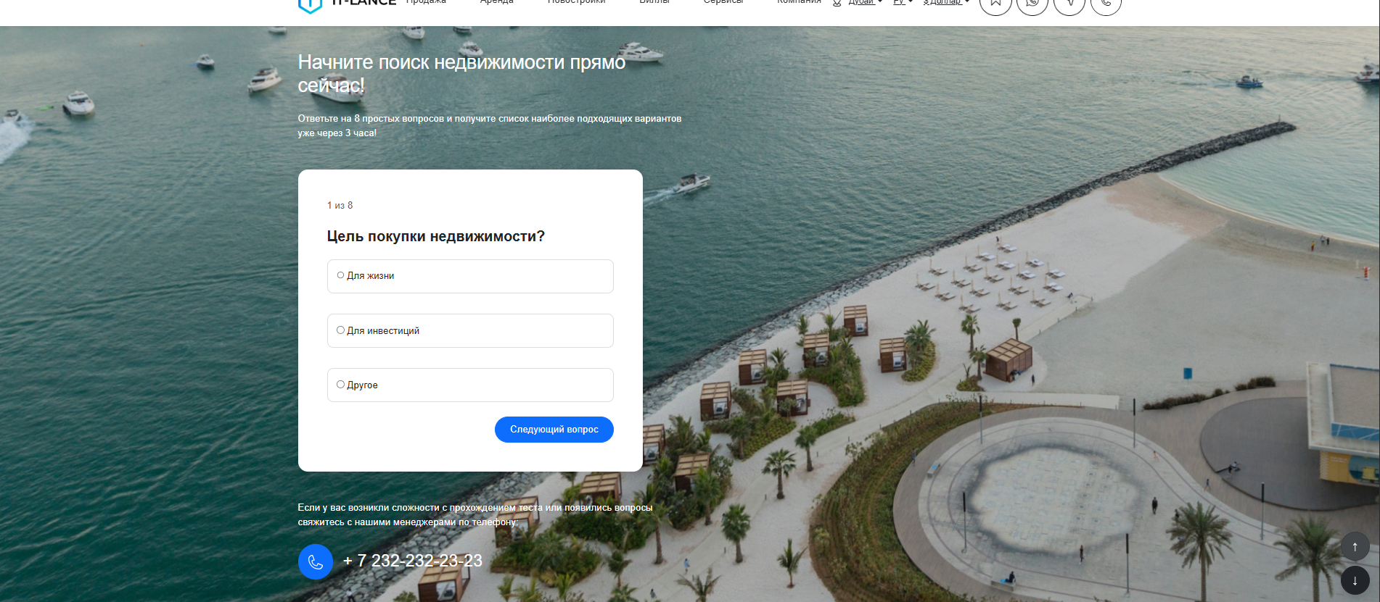

Рисунок 22 – Блок с формой



Рисунок 23 – Блок «Подвал сайта»

* 1. **Тест-кейсы**

Таблица с тест-кейсами находиться в Приложении Б в таблицу Б.1

1. **Реализация**
   1. **Руководство программиста**
      1. **Общие сведения**

Программный продукт реализован на языках программирования HTML и CSS с подключением JS. В свёрстанный шаблон главной страницы были добавлены динамические элементы CSS. Также добавлены интерактивные, динамические элементы. При их разработке был написан код на JS и использованы библиотеки JQuery и Bootstrap.

В главном теге body имеются необходимые разделы: header, main, second, third, container4, about-section, benefits-section, seven и footer.

Шапка сайта:

<header class="header">

<a href="#" class="logo">

<img src="logo.png" alt="Logo">

</a>

<nav class="navbar navbar-expand-lg">

<div class="container-fluid">

<button class="navbar-toggler" type="button" data-bs-toggle="collapse" data-bs-target="#navbarNav">

<span class="navbar-toggler-icon"></span>

</button>

<div class="collapse navbar-collapse" id="navbarNav">

<ul class="navbar-nav">

<li class="nav-item"><a class="nav-link" href="#">Продажа</a></li>

<li class="nav-item"><a class="nav-link" href="#">Аренда</a></li>

<li class="nav-item"><a class="nav-link" href="#">Новостройки</a></li>

<li class="nav-item"><a class="nav-link" href="#">Виллы</a></li>

<li class="nav-item"><a class="nav-link" href="#">Сервисы</a></li>

<li class="nav-item"><a class="nav-link" href="#">Компания</a></li>

</ul>

</div>

</div>

<div class="d-flex align-items-center">

<div class="dropdown">

<a class="dropdown-toggle" href="#" role="button" data-bs-toggle="dropdown">Дубай</a>

<ul class="dropdown-menu">

<li><a class="dropdown-item" href="#">Абу-Даби</a></li>

<li><a class="dropdown-item" href="#">Шарджа</a></li>

<li><a class="dropdown-item" href="#">Дубай</a></li>

</ul>

</div>

<div class="dropdown">

<a class="dropdown-toggle" href="#" role="button" data-bs-toggle="dropdown">RU</a>

<ul class="dropdown-menu">

<li><a class="dropdown-item" href="#">RU</a></li>

<li><a class="dropdown-item" href="#">EN</a></li>

<li><a class="dropdown-item" href="#">DE</a></li>

</ul>

</div>

<div class="dropdown">

<a class="dropdown-toggle" href="#" role="button" data-bs-toggle="dropdown">$ Доллар</a>

<ul class="dropdown-menu">

<li><a class="dropdown-item" href="#">$ Доллар</a></li>

<li><a class="dropdown-item" href="#">€ Евро</a></li>

<li><a class="dropdown-item" href="#">د.إ Дирхам</a></li>

</ul>

</div>

</div>

</nav>

</header>

Свойства шапки:

.header {

position: sticky;

top: 0;

background: white;

z-index: 1000;

box-shadow: 0 2px 10px rgba(0, 0, 0, 0.1);

}

.nav-link {

font-weight: 500;

color: #333;

text-decoration: none;

transition: color 0.3s ease;

}

.nav-link:hover {

color: #208b95;

}

.navbar-collapse {

display: flex !important;

flex-basis: auto;

}

Блок со слайдером (Hero-секция)

html

<section class="hero-section">

<div class="hero-content-container">

<div class="hero-content">

<h1>ПРОДАЖА И АРЕНДА НОВОСТРОЕК В ДУБАЕ</h1>

<div class="search-form">

<form class="d-flex">

<select><option>Купить</option></select>

<select><option>Любая недвижимость</option></select>

<select><option>Цена</option></select>

<button type="submit">НАЧАТЬ ПОДБОР</button>

</form>

</div>

<p class="hero-description">Первоначальным снижением цен считается увеличение числа предложений на рынке недвижимости, что позволяет эмирату быть на третьем месте в списке городов мира.</p>

</div>

<a href="#" class="assistant-btn"><span>ВИРТУАЛЬНЫЙ АССИСТЕНТ</span></a>

</div>

</section>

Свойства блока:

.hero-section {

background-image: url('https://c.animaapp.com/mbaq8djtQ6PlNr/img/mask-group-4.png');

background-size: cover;

background-position: center;

position: relative;

min-height: 100vh;

}

.hero-content h1 {

font-size: 3.5em;

font-weight: bold;

text-transform: uppercase;

line-height: 1.1;

margin-bottom: 40px;

color: white;

}

.hero-description {

font-size: 1.1em;

margin: 30px 0;

max-width: 600px;

color: white;

text-align: left;

}

.search-form {

max-width: 1000px;

margin: 0 auto 30px;

background: white;

border-radius: 50px;

padding: 15px;

box-shadow: 0 4px 20px rgba(0, 0, 0, 0.1);

}

Блок «Партнерство» (аналог: Застройщики)

<section class="developer">

<div class="section-label">ЗАСТРОЙЩИКИ</div>

<h2>SERENIA RESIDENCES</h2>

<div class="d-flex">

<a href="#">Объекты застройщика</a>

<a href="#">Больше о застройщике</a>

</div>

<p>Serenia Residences is a hidden gem on The Palm Jumeirah, home to a select few. This magnificent property is a private residential resort that offers an elite collection of 1, 2, 3 bedroom apartments and half-floor penthouses...</p>

<div class="developer-slider-wrapper">

<div class="developer-slider">

<div class="developer-slide">

<div class="developer-card">

<h3>AZIZI MINA PALM JUMEIRAH</h3>

<div class="price">от 43 240 $</div>

</div>

</div>

</div>

</div>

</section>

Свойства блока:

.developer {

padding: 60px 0;

}

.section-label {

font-size: 12px;

letter-spacing: 2px;

text-transform: uppercase;

opacity: 0.8;

margin-bottom: 15px;

}

.developer-card {

height: 500px;

border-radius: 45px;

background-size: cover;

background-position: center;

padding: 40px;

}

.developer-card h3 {

color: white;

font-size: 34px;

margin-bottom: 1rem;

text-transform: uppercase;

}

.developer-card .price {

color: white;

font-size: 16px;

font-weight: 500;

}

Блок «Программы» (аналог: Надежные проекты)

<section class="projects">

<h2 class="section-title">Надежные проекты</h2>

<div class="filter-buttons">

<button class="btn">Все</button>

<button class="btn">Квартира</button>

<button class="btn">Вилла</button>

<button class="btn">Пентхаус</button>

<button class="btn">Лофт</button>

</div>

<div class="projects-slider-container">

<div class="projects-slider">

<div class="project-card">

<div class="badge">СДАЧА В 2022 ГОДУ</div>

<div class="type">АППАРТАМЕНТЫ</div>

<h3>Adress Jumerald Beach Resort</h3>

<div class="price">от 43 240 $</div>

<div class="offers">10 предложений</div>

</div>

</div>

</div>

</section>

Свойства блока:

.projects {

padding: 60px 0;

}

.section-title {

font-size: 36px;

font-weight: bold;

margin-bottom: 20px;

}

.filter-buttons {

margin-bottom: 30px;

}

.project-card {

position: relative;

border-radius: 45px;

overflow: hidden;

height: 649px;

width: 400px;

flex-shrink: 0;

}

.project-card h3 {

position: absolute;

bottom: 60px;

left: 40px;

color: white;

font-size: 34px;

max-width: 80%;

text-transform: uppercase;

}

Блок «Цены» (аналог: Актуально)

`<section class="actual">

<h2 class="section-title">Актуально</h2>

<div class="row">

<div class="property-card">

<img src="property-image.jpg" alt="Property">

<h4>Аппартаменты в The Palm Jumeirah</h4>

<div class="price">от 3 121 187 $</div>

<div class="details">

<span>3 спальни</span>

<span>1,443 м²</span>

</div>

</div>

</div>

<p>🎁 Скидка действует ещё 05:00</p>

</section>

Свойства блока:

.actual {

padding: 60px 0;

}

.section-title {

font-size: 36px;

font-weight: bold;

margin-bottom: 20px;

}

.property-card img {

width: 100%;

height: 200px;

object-fit: cover;

border-radius: 20px;

margin-bottom: 15px;

}

.property-card h4 {

font-size: 18px;

margin-bottom: 10px;

line-height: 1.3;

}

.property-card .price {

font-weight: bold;

margin-bottom: 10px;

}

Блок «Отзывы» (аналог: Вопросы)

<section class="news">

<h2 class="section-title">Вопросы</h2>

<div class="question-card">

<h4>Необходимо ли предварительное уведомление до возврата недвижимости?</h4>

<div class="author">Татьяна Сорокина</div>

<div class="date">22.05.2022</div>

<p>22 совета</p>

</div>

</section>

Свойства блока:

.news {

padding: 60px 0;

}

.section-title {

font-size: 36px;

font-weight: bold;

margin-bottom: 20px;

}

.question-card {

padding: 40px;

border: 1px solid #ddd;

border-radius: 45px;

margin-bottom: 2rem;

}

.question-card h4 {

font-size: 26px;

line-height: 1.1;

margin-bottom: 1.5rem;

}

Блок «Подписка» (аналог: Newsletter и Quiz)

<section class="newsletter">

<h2>Подпишитесь на рассылку о новостях недвижимости</h2>

<form>

<input type="email" placeholder="Ваш email" required>

<button type="submit">подписаться</button>

</form>

<p>При подписке вы принимаете условия Пользовательского соглашения и Политики конфиденциальности</p>

</section>

<section class="quiz">

<h2>Начните поиск недвижимости прямо сейчас!</h2>

<div class="quiz-form">

<h3>1 из 8</h3>

<p>Цель покупки недвижимости?</p>

<div class="form-check">

<input class="form-check-input" type="radio" name="goal" id="goal1">

<label class="form-check-label" for="goal1">Для жизни</label>

</div>

<button>Следующий вопрос</button>

</div>

</section>

Свойства блока:

.newsletter {

padding: 100px 0;

background-size: cover;

background-position: center;

}

.quiz {

padding: 100px 0;

background-size: cover;

background-position: center;

}

.quiz-form {

background: white;

padding: 40px;

border-radius: 20px;

max-width: 570px;

box-shadow: 0 4px 20px rgba(0, 0, 0, 0.1);

}

.form-check-label {

display: block;

padding: 15px;

border: 1px solid #ddd;

border-radius: 10px;

margin-bottom: 10px;

transition: all 0.3s ease;

cursor: pointer;

}

Подвал сайта

<footer class="footer py-5">

<div class="container">

<p class="text-muted mb-4">ЦИАН — база данных о недвижимости. Использование сайта означает согласие с Пользовательским соглашением и Политикой конфиденциальности ЦИАН. Оплачивая лицензионный платеж, вы принимаете Лицензионное соглашение.</p>

<div class="d-flex flex-wrap gap-4 mb-4">

<a href="#" class="text-muted">Справочный центр</a>

<a href="#" class="text-muted">Юридические документы</a>

<a href="#" class="text-muted">Тарифы и цены</a>

<a href="#" class="text-muted">Помощь</a>

<a href="#" class="text-muted">Поиск на карте</a>

<a href="#" class="text-muted">Проверка недвижимости</a>

<a href="#" class="text-muted">Карта сайта</a>

<a href="#" class="text-muted">Свежие объявления</a>

<a href="#" class="text-muted">Карьера в Циан</a>

</div>

<!-- Карта -->

<section class="map-section py-5">

<div class="container">

<h2 class="mb-4">Мы на карте</h2>

<div id="map" style="height: 400px; border-radius: 10px; overflow: hidden;"></div>

</div>

</section>

<div class="d-flex align-items-center gap-3 mb-4">

<img src="img/icons/logo.png" alt="Логотип">

<div class="social-icons d-flex gap-2">

<a href="#" class="d-flex align-items-center justify-content-center rounded-circle border border-dark" style="width: 52px; height: 52px;">

<img src="https://c.animaapp.com/mbaq8djtQ6PlNr/img/vk--1--1.svg" width="29" alt="VK">

</a>

<a href="#" class="d-flex align-items-center justify-content-center rounded-circle border border-dark" style="width: 52px; height: 52px;">

<img src="https://c.animaapp.com/mbaq8djtQ6PlNr/img/group-725.png" width="21" alt="Instagram">

</a>

<a href="#" class="d-flex align-items-center justify-content-center rounded-circle border border-dark" style="width: 52px; height: 52px;">

<img src="https://c.animaapp.com/mbaq8djtQ6PlNr/img/group-13.png" width="18" alt="TikTok">

</a>

<a href="#" class="d-flex align-items-center justify-content-center rounded-circle border border-dark" style="width: 52px; height: 52px;">

<img src="https://c.animaapp.com/mbaq8djtQ6PlNr/img/group-14.png" width="27" alt="YouTube">

</a>

</div>

</div>

<div class="d-flex gap-3">

<button class="btn btn-outline-dark rounded-pill px-4">Доступно в AppStore</button>

<button class="btn btn-outline-dark rounded-pill px-4">Доступно в GooglePlay</button>

</div>

</div>

</footer>

Свойства подвала:

.footer {

padding: 60px 0;

background: white;

border-top: 1px solid #ddd;

}

.footer .logo {

background: #666;

width: 149px;

height: 51px;

}

.social-icons a {

display: flex;

align-items: center;

justify-content: center;

width: 52px;

height: 52px;

border: 1px solid #333;

border-radius: 50%;

}

**3.1.2 Динамические элементы на CSS**

Hover-эффекты применены к различным элементам, включая кнопки, ссылки и карточки, для создания интерактивного отклика при наведении курсора:

* **Ссылки навигации**

(.nav-link):

.nav-link {

font-weight: 500;

color: #333;

text-decoration: none;

transition: color 0.3s ease;}

.nav-link:hover {

color: #208b95;}

При наведении цвет ссылок меняется на бирюзовый (#208b95) с плавным переходом за 0.3 секунды.

* **Кнопки в карусели и фильтрах**

(.nav-btn, .anchor-buttons button):

.nav-btn:hover {

background-color: #f8f9fa;}

.anchor-buttons button:hover {

transform: scale(1.1);

transition: transform 0.2s ease;}

Кнопки навигации в карусели меняют фон на светло-серый (#f8f9fa), а кнопки с классом .anchor-buttons увеличиваются в масштабе на 10% с переходом за 0.2 секунды.

* **Карточки проектов и недвижимости**

(.card, .project-card):

.card:hover {

transform: translateY(-5px);

transition: transform 0.3s ease;}

Карточки при наведении слегка поднимаются вверх на 5 пикселей, создавая эффект "всплытия".

Анимации

Анимации добавлены для плавного появления элементов при прокрутке страницы и для улучшения визуального восприятия:

* **Плавное появление элементов при прокрутке**

(.animate-on-scroll):

.animate-on-scroll {

opacity: 0;

transform: translateY(20px);

transition: all 0.6s ease;}

.animate-on-scroll.animate {

opacity: 1;

transform: translateY(0);}

Элементы с классом .animate-on-scroll изначально скрыты (прозрачность 0) и сдвинуты вниз на 20 пикселей. При добавлении класса .animate они плавно появляются с переходом за 0.6 секунды.

* **Появление всплывающего окна**

(.promo-popup):

#promo-popup {

opacity: 0;

transform: scale(0.95);

transition: opacity 0.4s ease, transform 0.4s ease;

pointer-events: none;}

#promo-popup.d-flex.show {

opacity: 1;

transform: scale(1);

pointer-events: all;}

Всплывающее окно появляется с эффектом увеличения масштаба и изменением прозрачности за 0.4 секунды.

Использование теней

Тени применены к кнопкам, карточкам и формам для придания глубины и акцента:

* **Тень для заголовка**

(.header):

.header {

box-shadow: 0 2px 10px rgba(0, 0, 0, 0.1);}

Легкая тень подчеркивает фиксированную шапку, отделяя её от контента.

* **Тень для карточек**

(.card, .project-card, .quiz-form):

.card {

box-shadow: 0 8px 20px rgba(0, 0, 0, 0.2);}

.quiz-form {

box-shadow: 0 4px 20px rgba(0, 0, 0, 0.1);}

Карточки имеют более выраженную тень для создания эффекта "поднятия", а форма опроса использует мягкую тень для акцента.

* **Тень для формы поиска**

(.search-form):

.search-form {

box-shadow: 0 4px 20px rgba(0, 0, 0, 0.1);}

Форма поиска в hero-секции имеет легкую тень, подчеркивающую её значимость.

**Градиенты**

Градиенты используются для выделения активных элементов и добавления визуального интереса:

* **Выделение выбранных опций в форме**

(.form-check-input:checked + .form-check-label):

.form-check-input:checked + .form-check-label {

border-color: #208b95;

background-color: rgba(32, 139, 149, 0.05);}

Выбранные опции в формах опроса получают бирюзовую границу и лёгкий полупрозрачный фон для акцента.

* **Затемнение фона карточек**

(.card-content, .assistant-btn):

.card-content {

background: rgba(0, 0, 0, 0.4);}

.assistant-btn {

background: rgba(0, 0, 0, 0.5);}

Полупрозрачный черный фон в карточках и кнопке виртуального ассистента создаёт эффект градиентного затемнения, улучшая читаемость текста.

Оформление изображений

Изображения оформлены с акцентом на адаптивность и визуальную привлекательность:

* **Изображения в карточках проектов**

(.project-card img):

.project-card img {

width: 100%;

height: 100%;

object-fit: cover;}

Изображения полностью заполняют контейнер карточки, сохраняя пропорции и обрезая излишки.

* **Изображения в карточках недвижимости**

(.property-card img):

.property-card img {

width: 100%;

height: 200px;

object-fit: cover;

border-radius: 20px;

margin-bottom: 15px;}

Изображения недвижимости имеют фиксированную высоту и скругленные углы, обеспечивая единообразный вид.

Трансформация

Трансформации применены для создания динамических эффектов при взаимодействии с элементами:

* **Трансформация карточек при наведении**

(.card:hover):

.card:hover {

transform: translateY(-5px);

transition: transform 0.3s ease;}

Карточки при наведении поднимаются на 5 пикселей, создавая эффект "всплытия".

* **Масштабирование кнопок**

(.anchor-buttons button:hover):

.anchor-buttons button:hover {

transform: scale(1.1);

transition: transform 0.2s ease;}

Кнопки увеличиваются на 10% при наведении, привлекая внимание пользователя.

* **Плавное появление элементов**

(.animate-on-scroll):

.animate-on-scroll {

transform: translateY(20px);}

.animate-on-scroll.animate {

transform: translateY(0);}

Элементы сдвигаются вверх при активации, обеспечивая плавное появление.

Декоративные элементы

Декоративные элементы добавлены для улучшения визуального стиля и акцента на определённых деталях:

* **Точка-разделитель в карточках проектов**

(.project-card .offers::before):

.project-card .offers::before {

content: '';

position: absolute;

width: 4px;

height: 4px;

background: white;

border-radius: 50%;

left: -13px;

top: 50%;

transform: translateY(-50%);}

Маленькая белая точка используется как разделитель между ценой и количеством предложений в карточках проектов.

* **Скругленные углы для карточек и форм**:

.card, .project-card, .quiz-form, .search-form {

border-radius: 20px; /* или 45px для .project-card */}

Скругленные углы придают элементам современный и мягкий вид.

* **Эффект границы для выбранных опций**

(.form-check-input:checked + .form-check-label):

.form-check-input:checked + .form-check-label {

border-color: #208b95;}

**3.1.3 Элементы на JavaScript**

document.addEventListener('DOMContentLoaded', function() {

// 1 Projects slider with mouse drag

const sliderContainer = document.querySelector('.projects-slider-container');

const slider = document.querySelector('.projects-slider');

if (sliderContainer && slider) {

let isDown = false;

let startX;

let scrollLeft;

sliderContainer.addEventListener('mousedown', (e) => {

isDown = true;

sliderContainer.style.cursor = 'grabbing';

startX = e.pageX - sliderContainer.offsetLeft;

scrollLeft = sliderContainer.scrollLeft;

});

sliderContainer.addEventListener('mouseleave', () => {

isDown = false;

sliderContainer.style.cursor = 'grab';

});

sliderContainer.addEventListener('mouseup', () => {

isDown = false;

sliderContainer.style.cursor = 'grab';

});

sliderContainer.addEventListener('mousemove', (e) => {

if(!isDown) return;

e.preventDefault();

const x = e.pageX - sliderContainer.offsetLeft;

const walk = (x - startX) * 2;

sliderContainer.scrollLeft = scrollLeft - walk;

});

let isScrolling;

sliderContainer.addEventListener('scroll', () => {

sliderContainer.style.cursor = 'grabbing';

clearTimeout(isScrolling);

isScrolling = setTimeout(() => {

sliderContainer.style.cursor = 'grab';

}, 100);

});

}

});

document.addEventListener('DOMContentLoaded', function () {

// 2 Recommended section slider

const carouselContainer = document.querySelector('.recommend-section .carousel-container');

const carousel = document.querySelector('.recommend-section .carousel');

const prevBtn = document.querySelector('.recommend-section .prev-btn');

const nextBtn = document.querySelector('.recommend-section .next-btn');

const cards = document.querySelectorAll('.recommend-section .card');

if (carousel && prevBtn && nextBtn && cards.length > 0) {

let cardWidth = cards[0].offsetWidth + 20;

let maxVisibleCards = Math.max(1, Math.floor(carouselContainer.offsetWidth / cardWidth));

let maxPosition = Math.min(0, -(cards.length - maxVisibleCards) * cardWidth);

let currentPosition = 0;

function updateCarousel() {

carousel.style.transform = `translateX(${currentPosition}px)`;

prevBtn.disabled = currentPosition >= 0;

nextBtn.disabled = currentPosition <= maxPosition;

prevBtn.classList.toggle('disabled', currentPosition >= 0);

nextBtn.classList.toggle('disabled', currentPosition <= maxPosition);

}

prevBtn.addEventListener('click', function () {

if (currentPosition < 0) {

currentPosition += cardWidth * maxVisibleCards;

if (currentPosition > 0) currentPosition = 0;

updateCarousel();

}

});

nextBtn.addEventListener('click', function () {

if (currentPosition > maxPosition) {

currentPosition -= cardWidth * maxVisibleCards;

if (currentPosition < maxPosition) currentPosition = maxPosition;

updateCarousel();

}

});

function handleResize() {

cardWidth = cards[0].offsetWidth + 20;

maxVisibleCards = Math.max(1, Math.floor(carouselContainer.offsetWidth / cardWidth));

maxPosition = Math.min(0, -(cards.length - maxVisibleCards) * cardWidth);

if (currentPosition < maxPosition) currentPosition = maxPosition;

if (currentPosition > 0) currentPosition = 0;

updateCarousel();

}

updateCarousel();

window.addEventListener('resize', handleResize);

carouselContainer.addEventListener('wheel', function (e) {

e.preventDefault();

}, { passive: false });

}

});

// 3 Бургер

document.addEventListener('DOMContentLoaded', function() {

const navbarToggler = document.querySelector('.navbar-toggler');

const navbarCollapse = document.getElementById('navbarCollapse');

if (navbarToggler && navbarCollapse) {

navbarToggler.addEventListener('click', function(e) {

const isOpen = navbarCollapse.classList.contains('show');

if (isOpen) {

navbarCollapse.classList.remove('show');

this.setAttribute('aria-expanded', 'false');

} else {

navbarCollapse.classList.add('show');

this.setAttribute('aria-expanded', 'true');

}

});

const navLinks = document.querySelectorAll('.nav-link');

navLinks.forEach(link => {

link.addEventListener('click', function() {

if (window.innerWidth < 992) {

navbarCollapse.classList.remove('show');

navbarToggler.setAttribute('aria-expanded', 'false');

}

});

});

document.addEventListener('click', function(e) {

const isClickInsideMenu = navbarCollapse.contains(e.target);

const isClickOnToggler = navbarToggler.contains(e.target);

if (!isClickInsideMenu && !isClickOnToggler && navbarCollapse.classList.contains('show')) {

navbarCollapse.classList.remove('show');

navbarToggler.setAttribute('aria-expanded', 'false');

}

});

}

});

// 4 developer slider

document.addEventListener('DOMContentLoaded', function () {

const slider = document.querySelector('.developer-slider');

const slides = document.querySelectorAll('.developer-slide');

let currentIndex = 0;

function showNextSlide() {

currentIndex++;

if (currentIndex >= slides.length) {

currentIndex = 0;

}

const offset = currentIndex * -100;

slider.style.transform = `translateX(${offset}%)`;

}

setInterval(showNextSlide, 4000);

});

document.addEventListener('DOMContentLoaded', function () {

const dropdowns = document.querySelectorAll('.dropdown');

dropdowns.forEach(dropdown => {

const button = dropdown.querySelector('.dropdown-toggle');

const items = dropdown.querySelectorAll('.dropdown-item');

items.forEach(item => {

item.addEventListener('click', function (e) {

e.preventDefault();

const selectedText = this.textContent.trim();

button.textContent = selectedText;

});

});

});

});

document.addEventListener('DOMContentLoaded', function () {

const allowedDomains = [

'gmail.com',

'mail.ru',

'yandex.ru',

'icloud.com',

'bk.ru',

'list.ru',

'outlook.com'

];

const emailInput = document.getElementById('newsletter-email');

const submitBtn = document.getElementById('newsletter-submit');

const errorMsg = document.getElementById('newsletter-error');

function validateEmail(email) {

const pattern = /^[^\s@]+@[^\s@]+\.[^\s@]+$/;

if (!pattern.test(email)) {

return 'Введите корректный email.';

}

const domain = email.split('@')[1].toLowerCase();

if (!allowedDomains.includes(domain)) {

return 'Поддерживаются только gmail.com, mail.ru и др.';

}

return '';

}

submitBtn.addEventListener('click', function () {

const email = emailInput.value.trim();

const validationMessage = validateEmail(email);

if (validationMessage) {

errorMsg.textContent = validationMessage;

errorMsg.style.display = 'block';

} else {

errorMsg.style.display = 'none';

alert('Спасибо за подписку!');

emailInput.value = '';

}

});

});

// 7 Якори

document.addEventListener('DOMContentLoaded', function () {

const scrollToTopBtn = document.querySelector('.scroll-to-top');

const scrollToBottomBtn = document.querySelector('.scroll-to-bottom');

scrollToTopBtn.addEventListener('click', () => {

window.scrollTo({ top: 0, behavior: 'smooth' });

});

scrollToBottomBtn.addEventListener('click', () => {

window.scrollTo({ top: document.body.scrollHeight, behavior: 'smooth' });

});

});

// 8 анимация

const observer = new IntersectionObserver((entries) => {

entries.forEach(entry => {

if (entry.isIntersecting) {

entry.target.classList.add('animate');

}

});

}, { threshold: 0.2 });

document.querySelectorAll('.animate-on-scroll').forEach(el => observer.observe(el));

// 9 форма для отправки

document.addEventListener('DOMContentLoaded', function () {

const steps = document.querySelectorAll('.quiz-step');

const nextBtn = document.getElementById('quiz-next');

const progress = document.querySelector('.quiz-progress');

let currentStep = 0;

function showStep(index) {

steps.forEach((step, i) => {

step.classList.toggle('d-none', i !== index);

});

if (index < 8) {

progress.textContent = `${index + 1} из 8`;

nextBtn.textContent = 'Следующий вопрос';

} else if (index === 8) {

progress.textContent = `8 из 8`;

nextBtn.textContent = 'Отправить заявку';

} else {

nextBtn.style.display = 'none';

progress.style.display = 'none';

}

}

nextBtn.addEventListener('click', function () {

if (currentStep < 8) {

const inputs = steps[currentStep].querySelectorAll('input[type="radio"]');

const selected = [...inputs].some(i => i.checked);

if (!selected) {

alert('Пожалуйста, выберите вариант ответа.');

return;

}

}

if (currentStep === 8) {

const name = document.getElementById('userName').value.trim();

const contact = document.getElementById('userContact').value.trim();

if (!name || !contact) {

alert('Введите имя и контактные данные.');

return;

}

console.log('Ответы отправлены');

}

currentStep++;

showStep(currentStep);

});

showStep(currentStep);

});

// 10 Реклама

document.addEventListener('DOMContentLoaded', function () {

const popup = document.getElementById('promo-popup');

const closeBtn = document.getElementById('close-popup');

let popupShown = false;

function showPopup() {

if (!popupShown && popup) {

popup.classList.add('d-flex');

// используем setTimeout для плавной активации анимации

setTimeout(() => popup.classList.add('show'), 10);

popupShown = true;

}

}

// Показываем через 10 секунд (для теста)

setTimeout(showPopup, 10000);

// Exit intent

document.addEventListener('mouseout', function (e) {

if (e.clientY < 10 && !popupShown) {

showPopup();

}

});

// Закрытие

closeBtn.addEventListener('click', () => {

popup.classList.remove('show');

setTimeout(() => {

popup.style.display = 'none';

popup.classList.remove('d-flex');

}, 400); // таймер = длительности transition

});

});

// 11 Окно

setTimeout(() => {

const notice = document.getElementById('floating-notice');

if (notice) {

notice.style.display = 'block';

setTimeout(() => {

notice.style.display = 'none';

}, 6000);

}

}, 10000);

// 12 Таймер акции

function startCountdown(duration, display) {

let timer = duration;

const interval = setInterval(() => {

const minutes = String(Math.floor(timer / 60)).padStart(2, '0');

const seconds = String(timer % 60).padStart(2, '0');

display.textContent = `${minutes}:${seconds}`;

if (--timer < 0) {

clearInterval(interval);

document.getElementById('promo-banner').style.display = 'none';

}

}, 1000);

}

document.addEventListener('DOMContentLoaded', () => {

const display = document.getElementById('countdown-timer');

if (display) startCountdown(300, display); // 5 минут

});

// 13 онлайн оператор

setTimeout(() => {

const chatNotice = document.createElement('div');

chatNotice.className = 'position-fixed bottom-0 start-0 bg-success text-white p-3 rounded-top shadow';

chatNotice.style.zIndex = 9999;

chatNotice.textContent = '💬 Алексей, консультант онлайн';

document.body.appendChild(chatNotice);

setTimeout(() => chatNotice.remove(), 8000); // убираем через 8 сек

}, 12000);

// 14 Анимация цифр

function animateValue(id, start, end, duration, suffix = '') {

const el = document.getElementById(id);

let startTime = null;

function step(timestamp) {

if (!startTime) startTime = timestamp;

const progress = Math.min((timestamp - startTime) / duration, 1);

const value = Math.floor(progress * (end - start) + start);

el.textContent = `${value}${suffix}`;

if (progress < 1) requestAnimationFrame(step);

}

requestAnimationFrame(step);

}

document.addEventListener('DOMContentLoaded', () => {

const observer = new IntersectionObserver(entries => {

if (entries[0].isIntersecting) {

animateValue('counter-commission', 0, 0, 1000, '%');

animateValue('counter-mortgage', 0, 2.99, 1500, '%');

animateValue('counter-founded', 0, 2010, 2000);

animateValue('counter-repeat', 0, 2010, 2000)

observer.disconnect();

}

}, { threshold: 0.4 });

const section = document.querySelector('.about');

if (section) observer.observe(section);

});

// Карта

document.addEventListener('DOMContentLoaded', function () {

const map = L.map('map').setView([25.2048, 55.2708], 12); // Координаты Дубая

L.tileLayer('https://{s}.tile.openstreetmap.org/{z}/{x}/{y}.png', {

attribution: '&copy; OpenStreetMap',

}).addTo(map);

L.marker([25.2048, 55.2708])

.addTo(map)

.bindPopup('Офис в Дубае<br>Мы здесь!')

.openPopup();

});

**3.2 Спецификация файлов проекта**

Спецификация файлов представлена в таблице 1.

Таблица 1 – Спецификация файлов

|  |  |  |
| --- | --- | --- |
| Папка | Файл | Назначение |
| E-noTi-k/Practic-WEB | Index .html | Главная страница |
| E-noTi-k/Practic-WEB/css | Style .css | Стили |
| E-noTi-k/Practic-WEB/js | App .js | Скрипты |
| E-noTi-k/Practic-WEB/img | .png .svg .webp .jpg | Картинки |

**4. Тестирование**

В период с 4 по 6 мая происходил процесс тестирования интернет-ресурса

«Недвижимость в Дубае». Успешно было пройдено 100% тест-кейсов, крайне высокого приоритета 0%, тест-кейсов высокого приоритета 35,7%, тест-кейсов среднего приоритета 54,7%, тест-кейсов низкого приоритета и 9,6%, тест-кейсов крайне низкого приоритета 0%.

Команда тестировщиков описана в таблице 2.

Таблица 2 – Команда тестиривщиков

|  |  |  |
| --- | --- | --- |
| ФИО | Должность | Роль |
| Лабович Алексей Владимирович | Разработчик, Тестировщик | Ответственный тестирование  приложения |

Тестирование производилось под ОС Windows 11 x64. Все тест-кейсы

выполнялись вручную. Тестирование показало среднюю стабильность функциональности (обнаружено два дефекта с важностью «высокая» и три – «средняя»). Повторное тестирование показало прирост качества (исправлено 69% обнаруженных ранее дефектов). Расписание проведения тестирования

представлено в таблице 3.

Таблица 3 – Расписание проведения тестирования

|  |  |  |  |
| --- | --- | --- | --- |
| ФИО | Дата | Деятельность | Продолжительность ч |
| Лабович Алексей Владимирович | 04.06.2025 | Разработка тест-кейсов | 2 |
| Лабович Алексей Владимирович | 05.06.2025 | Тестирование приложения | 3 |
| Лабович Алексей Владимирович | 05.06.2025 | Анализ выполнения тест-кейсов | 1 |
| Лабович Алексей Владимирович | 06.06.2025 | Тестирование приложение.  Проведение регрессионного | 2 |
| Лабович Алексей Владимирович | 06.06.2025 | Составление отчёта о  результатах тестирование | 2 |

Разработанные тест-кейсы и результаты тестирования представлены и описаны в приложении Б таблица Б.1. Статистика по разработанным тест-кейсампредставлена в таблице 4.

Таблица 4 – Статистика по разработанным тест-кейсам

|  |  |  |  |  |  |  |
| --- | --- | --- | --- | --- | --- | --- |
| Статус | Количество  тест-кейсов | Приоритет | | | | |
| Крайне низкий | Низкий | Средний | Высокий | Крайне высокий |

Продолжение таблицы 4

|  |  |  |  |  |  |  |
| --- | --- | --- | --- | --- | --- | --- |
| Пройдено | 37 | 0 | 4 | 18 | 15 | 0 |
| Не пройдено | 3 | 0 | 0 | 3 | 0 | 0 |
| Заблокировано | 2 | 0 | 0 | 2 | 0 | 0 |
| Не протестировано | 0 | 0 | 0 | 0 | 0 | 0 |

В таблице 5 представлена статистика по всем дефектам.

Таблица 5 – Статистика по выявленным ошибкам

|  |  |  |  |  |  |  |
| --- | --- | --- | --- | --- | --- | --- |
| Статус | Количество тест-кейсов | Приоритет | | | | |
| Крайне низкий | Низкий | Средний | Высокий | Крайне высокий |
| Найдено | 42 | 0 | 4 | 23 | 15 | 0 |
| Исправлено | 37 | 0 | 4 | 18 | 15 | 0 |
| Проверено | 42 | 0 | 4 | 23 | 15 | 0 |
| Открыто заново | 0 | 0 | 0 | 0 | 0 | 0 |
| Отклонено | 0 | 0 | 0 | 0 | 0 | 0 |

Список найденных дефектов представлен в таблице 6.

Таблица 6 – Список найденных дефектов

|  |  |  |  |
| --- | --- | --- | --- |
| Идентификатор | Важность | Описание | Статус |
| D_01 | средний | Кнопка не перебрасывает в Google Play | Не исправлено |
| D_02 | средний | Кнопка не перебрасывает в AppStore | Не исправлено |
| D_03 | средний | Сайт не сохраняет выбранное местоположение | Не исправлено |
| D_04 | средний | Сайт не сохраняет выбранную вылюту | Не исправлено |
| D_05 | средний | Сайт не сохраняет выбранный язык | Не исправлено |

1. **Применение**
   1. **Размещение на GitHub**

В целом, данный сайт является всесторонним решением для поиска, приобретения и управления недвижимостью в Дубае, предоставляя пользователям широкий спектр информации, инструментов и возможностей взаимодействия, включая:

* Поиск и просмотр объектов недвижимости (квартиры, виллы, пентхаусы, новостройки) с удобными фильтрами;
* Доступ к актуальным новостям, статьям и ответам на вопросы, связанные с рынком недвижимости в Дубае;
* Виртуального ассистента, помогающего подобрать подходящие варианты недвижимости на основе предпочтений пользователя;
* Информацию о ведущих застройщиках и их предложениях;
* Мобильные приложения для поиска недвижимости на ходу;
* Возможность взаимодействия с компанией через социальные сети и прямую связь с менеджерами.

Таким образом, сайт предоставляет комплексное решение для тех, кто заинтересован в приобретении или управлении недвижимостью в Дубае.

Данный учебный проект размещается на GitHub в репозитории WEB по ссылке: <https://github.com/E-noTi-k/Practic-WEB>

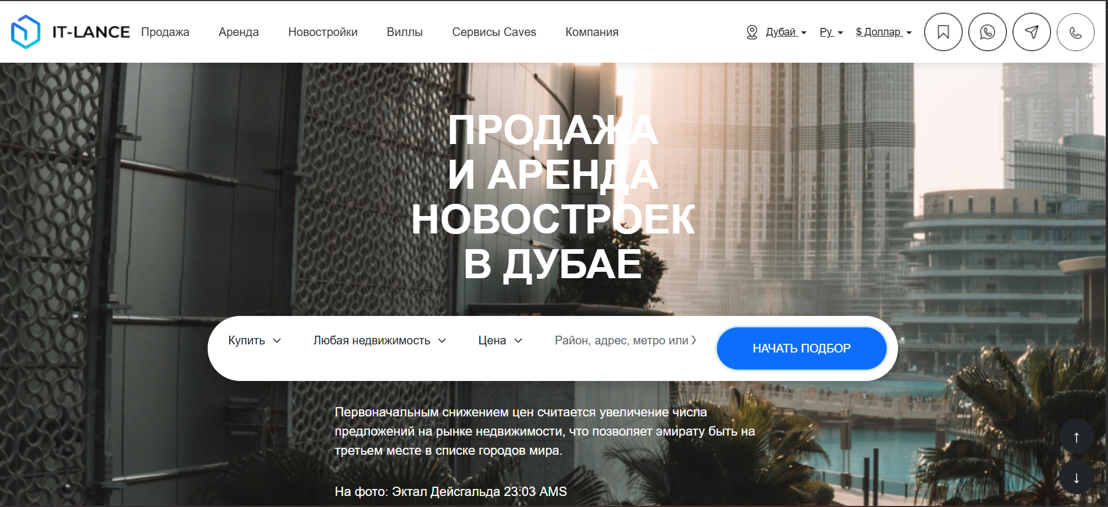

**Заключение**

Данный проект представляет собой разработку современного веб-сайта, посвященного продаже и аренде недвижимости в Дубае, ориентированного на широкую аудиторию, включая инвесторов, покупателей и арендаторов. Используя современные веб-технологии — HTML, CSS и JavaScript — был создан адаптивный, визуально привлекательный и функционально насыщенный лендинг, соответствующий актуальным стандартам пользовательского опыта и требованиям рынка недвижимости.

Проект успешно реализовал поставленные задачи: демонстрация широкого спектра объектов недвижимости (квартиры, виллы, пентхаусы), удобная навигация, интерактивные элементы (такие как форма подбора недвижимости и карусель рекомендаций), а также акценты на эксклюзивные предложения и услуги компании Caves Realty. Каждый раздел сайта логически структурирован, направлен на вовлечение посетителей и стимулирование их к взаимодействию — от просмотра каталога до заполнения формы для подбора недвижимости. Информация представлена четко и наглядно, а визуальное оформление, включая высококачественные изображения и продуманный дизайн, способствует формированию доверия и интереса со стороны пользователей.

Особое внимание уделено адаптивности и скорости загрузки сайта. Ресурс одинаково эффективно работает на десктопных и мобильных устройствах, что критически важно в условиях роста мобильного трафика. Интеграция интерактивных форм, таких как квиз для подбора недвижимости и подписка на рассылку, обеспечивает эффективный сбор заявок и поддержание связи с потенциальными клиентами. Призывы к действию, такие как акционные предложения и скидки, усиливают конверсию, мотивируя пользователей к покупке или аренде.

Ожидается, что данный сайт станет не только визитной карточкой компании Caves Realty, но и мощным инструментом для привлечения новой аудитории на конкурентном рынке недвижимости Дубая. Грамотное сочетание дизайна, маркетинговых решений и функциональности делает сайт эффективным решением для продвижения услуг в сфере недвижимости.

В дальнейшем возможно расширение функционала, например, добавление интерактивной карты объектов, интеграция с CRM-системами для автоматизации обработки заявок, а также подключение аналитических сервисов для отслеживания поведения пользователей. Это позволит проекту развиваться и соответствовать растущим требованиям рынка и ожиданиям клиентов.

Поставленная задача выполнена в полном соответствии с задуманными требованиями, все ключевые компоненты сайта созданы и протестированы. На основании этого можно сделать вывод, что проект реализован успешно.

**Список использованных источников**

1. Сайт с информацией о работе html [Электронный ресурс]. – Режим доступа: <https://htmlacademy.ru/> – Дата доступа: 06.06.2025.
2. Знакомство с CSS [Электронный ресурс]. – Режим доступа: <https://htmlacademy.ru/courses/41>– Дата доступа: 06.06.2025.